Väliarviointi päivämäärä:______
2. vuosiluokan Teuvan kunnan
koulun oppilas

Oppilaan nimi

Äidinkieli ja kirjallisuus Osaat erittäin hyvin Tarvitset paljon tukea
Lukutaito

Luetun ymmärtäminen

Oikeinkirjoitus

Itsenäinen kirjoittaminen

Matematiikka Osaat erittäin hyvin Tarvitset paljon tukea
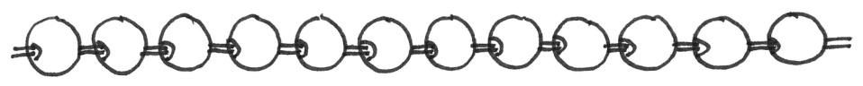
Lukujen 0-100 järjestys ja vertailu

Yhteen- ja vähennyslasku
luvuilla 0-100

Kertotaulut 2, 5 ja 10

Sanalliset tehtävät

_________________________ _________________________ _______________________
Luokan opettaja Huoltajan allekirjoitus Oppilaan allekirjoitus

Opetushallituksen 22.12.2014 antamien perusteiden mukainen todistus

